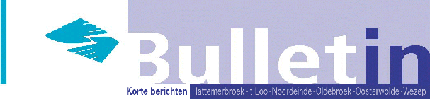

Nr. 22
16 november 2006

Inhoud:
* Stem strategisch!
* ALV 20 nov.2006

Oplage:167 mailadressen

Eindredactie:
Henk van Bergeijk
en Ton van Leijen

www.oldebroek.christenunie.nl

De kopy in deze editie is van de hand van de redactie, tenzij anders vermeld

Stem strategisch!

Er staan belangrijke keuzen voor de deur. Keuzen die belangrijk zijn voor de toekomst van Nederland. Over heel veel wat ons dorp raakt wordt in Den Haag beslist. Veiligheid, zorgvoorzieningen, de Wet Maatschappelijke ondersteuning, bescherming van het leven, hypotheekrenteaftrek, belastingen, enz.

Het werk van de Tweede Kamer is echt belangrijk.

De fractie van de ChristenUnie in de Tweede Kamer doet erg goed werk, en we zijn daar dankbaar voor. Het is een sterke, frisse, moderne partij geworden, die hoog scoort in de peilingen. André Rouvoet en de anderen zijn herkenbaar, de partij zwabbert niet zoals vele andere. Als het gaat om asielbeleid, Europa, vrijheid van onderwijs, jeugdzorg, enz. We gaan ons hier niet afzetten tegen andere partijen zoals zoveel gebeurt. We vertellen liever waar we zelf voor staan.
De ChristenUnie is niet multireligieus wat betreft het programma en de mensen die voor de partij het werk doen. Maar we voelen ons wel geroepen om het goede voor alle inwoners te zoeken. Daarbij hebben we een geweldige boodschap, een geweldig perspectief.
Kortom: kies principieel: op een partij van en door christenen, die zich laat voeden door Gods Woord.
Neem een getuigende beslissing, en kies voor de ChristenUnie op 22 november.

Algemene Ledenvergadering 20 nov. 2006
Mogen we u nog even herinneren aan onze Algemene Ledenvergadering a.s. maandag? Er is veel te vertellen over de actualiteit, en we willen ook uw mening horen over enkele gevoelige zaken die in de toekomst gaan spelen. Kortom: we rekenen op u!

